Guia de Processos

MRP – PCP 001

Abril de 2005.

ÍNDICE

ÍNDICE 2
Aplicação do processo 3
Plano mestre de produção 3
MRP 5
Configurações 5
Parametros 6
Geração de OPs/SCs 10
Facilitador MRP 12
Considerações 14
Identificações 14
Autores da documentação 14

Aplicação do processo

O MRP tem como objetivo gerar ordens de produção e solicitações de compras baseado em uma demanda. Podem ser consideradas demandas os pedidos de venda, reservas, previsão de vendas e outras saídas previstas registradas em sistema.

Plano mestre de produção
Receber a Previsão de vendas da área comercial, efetuar cálculos de quantidade a produzir e importar na rotina de Plano Mestre de Produção:

Módulo PCP-> Atualizações->Cadastro->Plano Mestre Prod.
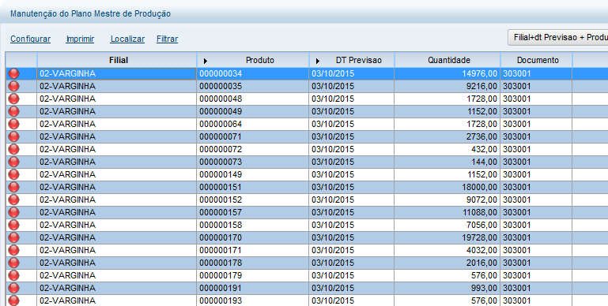

Selecione a opção de importar CSV:
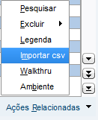

Informe:
- o local aonde está salvo o arquivo CSV;
- A Posiçao das colunas de Produto e quantidade;
- Selecione a opção “por importação”
- Coloque a data da previsão sempre no último dia do mês do PMP;
- Coloque o numero do documento; Caso não tenha coloque a data sem as barras, ex: 10/08/15 - “10082015”
- Clique em importar.

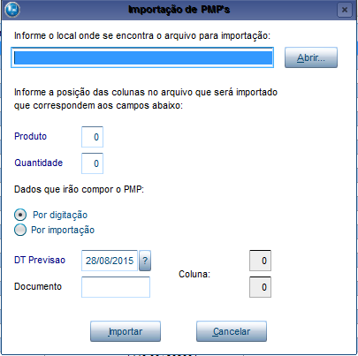

MRP

Antes de processar esta rotina deve-se alterar a database do sistema para o último dia do mês do PMP.

Módulo PCP-> Atualizações-> Processamento -> MRP
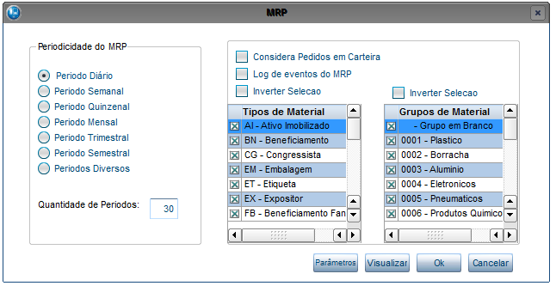

Configurações

- Periodicidade: Nesta área deve ser selecionado o tipo de período a ser utilizado para a geração de projeção de necessidades assim como a quantidade de períodos desejados.
- Considera pedidos em carteira: Marque este item se quiser que o sistema considere os pedidos de venda registrados e não liberados como necessidade a ser atendida. Caso contrário os pedidos não serão considerados para atendimento pela projeção de saldos,
- Log de MRP: Define se deverá ser gerado log de eventos do processamento de MRP,
- Tipos de Material: Permite a seleção dos tipos de materiais a serem considerados para o processamento do MRP. O item “Inverte Seleção” permite a minupulação das marcas,
- Grupos de Material: Permite a seleção dos grupos de produtos a serem utilizados para o processo de MRP,
- Parâmetros: Exibe tela para configurações diversas a respeito do processo de MRP,
- Visualizar: Exibe resultado de ultimo processo de MRP executado,
- OK: Executa o processo de MRP respeitando os parâmetros e configurações executadas,
- Cancelar: Permite o retorno ao menu principal sem a execução da rotina.

Parametros

- Processamento do MRP?
Define se o processamento de MRP será efetuado com base da previsão de vendas ou no plano mestre de produção.

- Geração de SCs?
Define se as solicitações de compra serão geradas com quebra por data de necessidade e ordem de produção (Por OP) ou somente quebra por data de necessidade (Por necessidade)

- Geração de OPs prod. Interme?
Define se as ordens de produção intermediarias serão geradas com quebra por data de necessidade e ordem de produção (Por OP) ou somente quebra por data de necessidade (Por necessidade)

- Seleção para Geração de OPs/SCs?
Define se a marcação de períodos para geração de SCs e OPs deve ser feita em uma única vez ou em forma separada.

- Data Inicial PMP/Prev. Ven?
Define a data inicial do Plano Mestre de Produção ou Previsão de Vendas a ser considerado para o processamento de MRP

- Data Final PMP/Prev. Ven?
Define a data final do Plano Mestre de Produção ou Previsão de Vendas a ser considerado para o processamento de MRP

- Incrementa Numeração de OPs?
Define o método de incremento de numeração de ordens de produção. Devem ser feitos incrementos por numero de ordem de produção.

- De Armazém?
Define o armazém inicial a ser considerado pelo processamento do MRP.

- Até Armazém?
Define o armazém final a ser considerado pelo processamento do MRP.

- Tipo de OPs/SCs para geração?
Define se as OPs intermediárias e solicitações de compra serão geradas em caráter firme ou prevista.

- Apaga OPs/SCs Previstas?
Define se o processamento de MRP irá apagar as ordens de produção e solicitações previstas.

- Considera Sábados e Domingos?
Define se, no momento de cálculo de prazos de entrega, devem ser considerados sábados e domingos.

- Considera OPs Suspensas?
Define se no momento de cálculo de entradas previstas devem ser somadas as ordens de produção suspensas

- Considera OPs Sacramentadas?
Define se, no cálculo de entradas previstas, devem ser somadas as ordens já sacramentadas.

- Recal. Níveis das Estruturas?
Define se, antes de verificar necessidades de materiais para atendimento de ordens de produção devem ser recalculadas as estruturas.

- Gera OPs aglutinadas?
Define se serão geradas ordens de produção aglutinadas para produtos que tenham varias necessidades no mesmo período.

- Pedidos de vendas colocados?
Define se os pedidos de vendas colocados serão subtraídos ou não da quantidade em previsão de vendas.

- Considera Saldos em estoque?
Define o saldo em estoque à ser considerado. Saldo atual, calculado e atualizado a cada movimentação, ou saldo por movimento que é calculado a partir do saldo do ultimo fechamento sobre as movimentações do perído.

- Ao Atingir estoque máximo?
Define se no momento de geração de solicitações, ao atingir o estoque máximo, deve considerar a necessidade (compra independente do estoque máximo), ou se respeita tal configuração do produto, limita a compra para o estoque máximo.

- Qtd. Nossa poder 3°?
Define se, durante o calculo de saldo, será considerada a quantidade de produtos Meizler em poder de terceiros.

- Qtd. 3° nosso poder?
Define se, durante o calculo de saldo, serão considerados os saldos dos produtos de terceiros.

- Saldo Rejeitado pelo CQ?
Define se o saldo rejeitado pelo CQ deverá ser subtraido do saldo disponivel.

- De Documento PV/PMP?
Define o range inicial do documento que sera analisado para PV ou PMP.

- Ate Documento PV/PMP?
Define o range final do documento que sera analisado para PV ou PMP.

- Saldo Bloqueado por lote?
Define se o saldo bloqueado devera ser subtraido do saldo disponivel.

- Considera Est.Segurança?
Define se o Estoque de Segurança informado no Cadastro de Produtos,
será considerado para o cálculo do MRP.
Sim - Considera o Estoque de Segurança na composição do Saldo em Estoque e na
composição das necessidades.
Não - Não considera o Estoque de Segurança.
Só necessidade - Não considera o Estoque de Segurança na composição do Saldo em
Estoque, apresentado no MRP, porém o considera na composição das necessidades.

- Ped. De venda bloq.credito?
Considera Pedidos de Venda bloqueados por credito no cálculo do MRP

- Mostra dados resumidos?
Indica se a árvore do MRP onde se localizam os produtos será exibida de forma resumida (somente produtos) ou se será exibida de forma expandida (produtos mais documentos).

- Detalha lotes vencidos?
Indica se deve ser exibido na árvore do MRP os lotes de produtos que irão vencer dentro do período que está sendo planejado.

- Pedidos de vendas faturados?
Indica se pedidos de vendas já faturados devem sair da previsão.

- Considera ponto de pedido?
Define se o Ponto de Pedido informado no Cadastro de Produtos, será considerado para o cálculo do MRP.

- Gera tabela necessidades?
Indica se o processamento do MRP irá gravar a tabela de necessidades por filial (SHF).

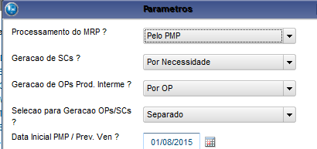
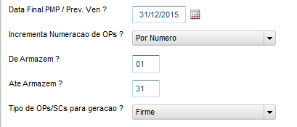
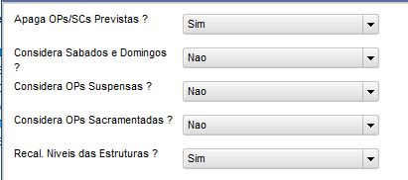
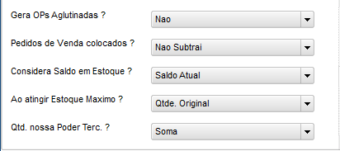
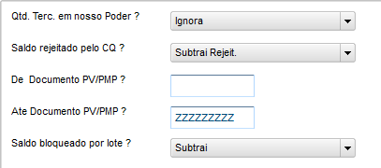
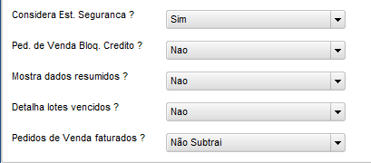
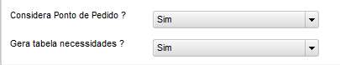

Geração de OPs/SCs

Após a confirmação da tela anterior o sistema efetuará todo o processamento de cálculo de necessidades e projeção de saldos. Quando do término a tela de necessidades será exibida.
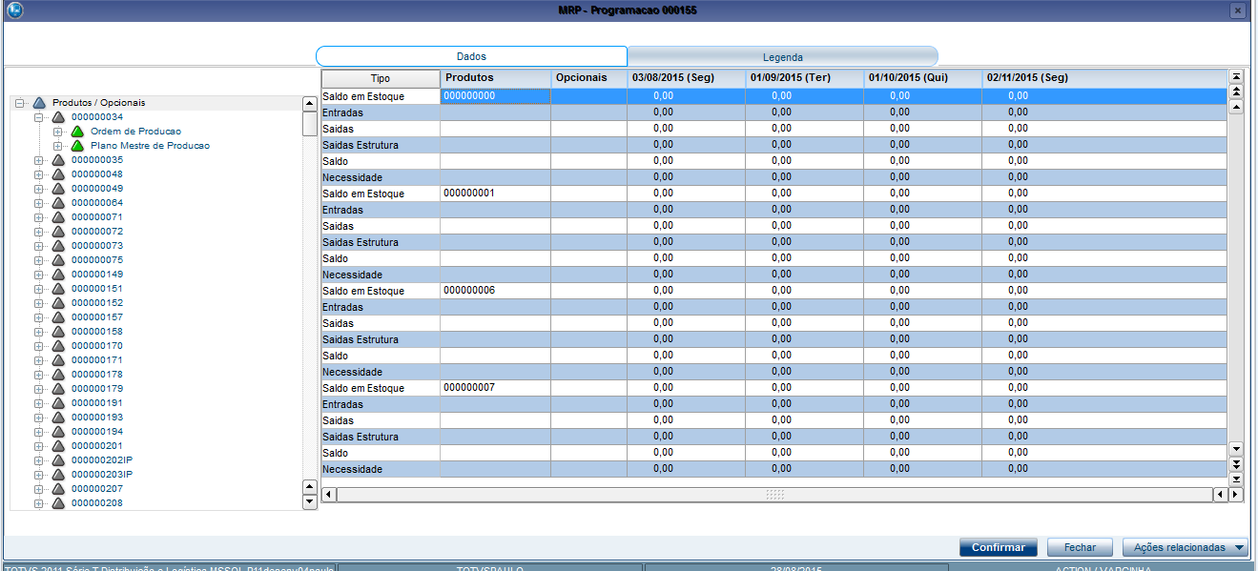

Utilizando-se do botão “OPs / SCs” será possível a marcação dos períodos a serem considerados para a geração de OPs e SCs.

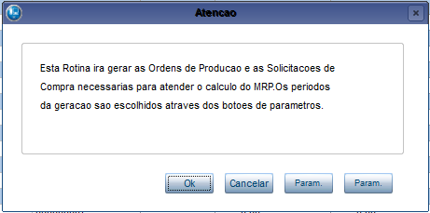

- Em parâmetros, deverão ser selecionados os períodos e serem considerados. (Caso o parâmetro “Seleção para Geração de OPs/SCs?” estiver configurado para seleção separada serão apresentados dois botões)
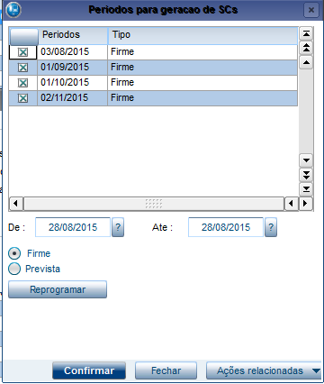

Facilitador MRP
Após executar o MRP existe uma rotina desenvolvida para ler os arquivos do MRP e mostrar de forma mais clara o resultado do MRP.

Módulo PCP-> Atualizações->Processamento->Facilitador MRP
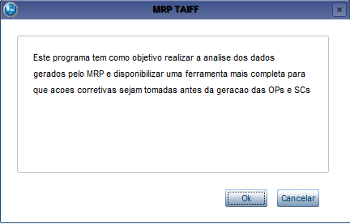

Clicando em <OK> será exibido o resultado do MRP:
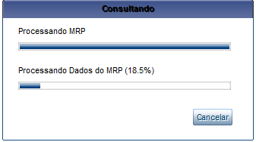

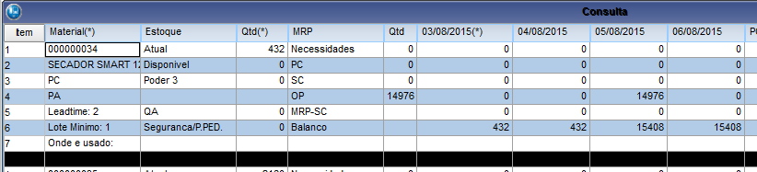

Pode-se exportar os dados para planilha em excel:
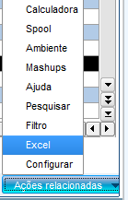

Caso queira efetuar um filtro em tela selecione a opção <Filtro> e preencha os parâmetros:
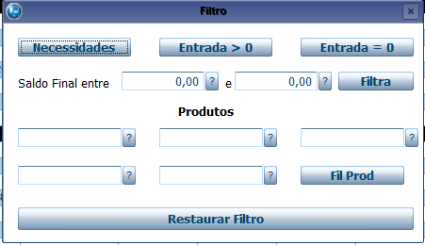

Pode-se efetuar consulta de saldo, SCs, Ops e pedidos de cada item na própria tela, para isso verifique as colunas que contém um “*” e pressione F5.

Considerações

Nos parâmetros do MRP na opção “Tipos Material”, clicar em Inverter Seleção e selecionar os Tipos de Material: BN, ET, IB, MP, PA, PB e RT.

Identificações

Autores da documentação

Versão | Autor | Data | Ação
1.0 | Paulo Bindo | 28/08/15 | Criação

